Приложение 1

МБОУ «СОШ» пст Комсомольск-на-Печоре 2012 год

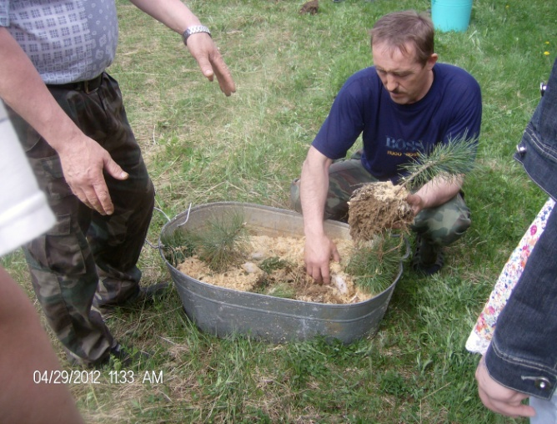21 мая в школе прошла акция «Зеленый поселок». Лесничество привезло в школу и детсад саженцы акации и кедра.

Мы сами написали

В лесной зеленой книжке

О том, что есть у леса

Надежные друзья –

Такие же девчонки,

Такие же мальчишки,

Такие же счастливые,

Как ты и я!

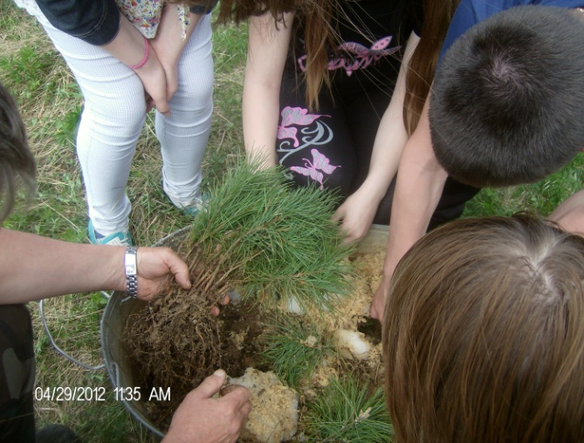

Мелькают наших песен огоньки.

Шагаем мы лесами-перелесками

Под кедрами красавицы-тайги,

Под соснами и елями.

Работники лесничества с огромной любовью и бережным отношением рассказывали ребятам, как нужно правильно посадить маленькие деревца.

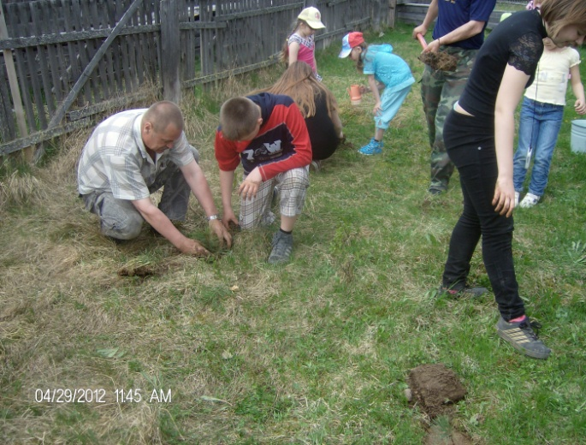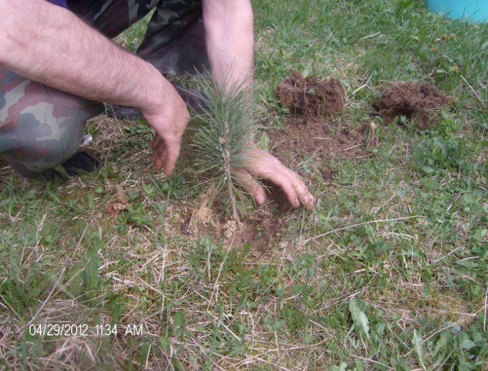

Перед окнами детсада собрались 3 поколения: работники лесхоза, ученики 8 класса и дети группы садика.

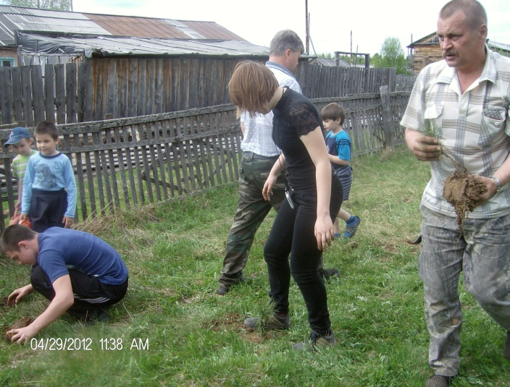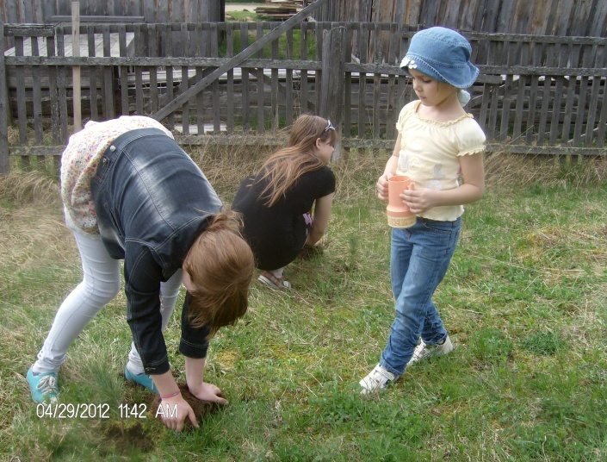

Много пройдет времени, прежде чем созреют на этих кедрах первые шишки. Но каждый уверен, что это будет! И через много лет люди скажут этим ребятишкам огромное «Спасибо»!

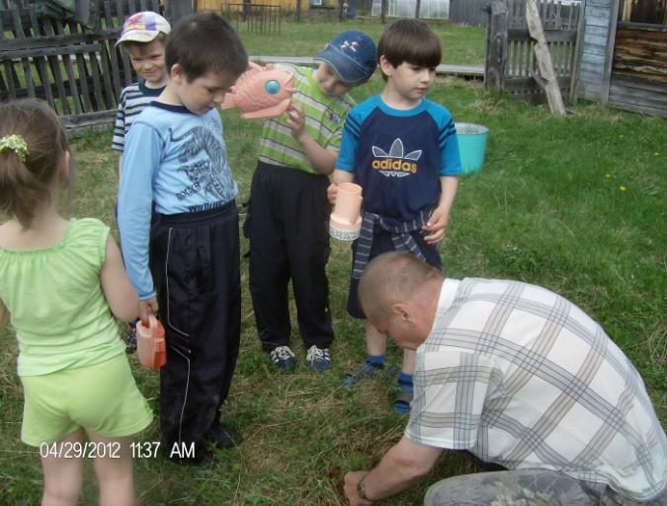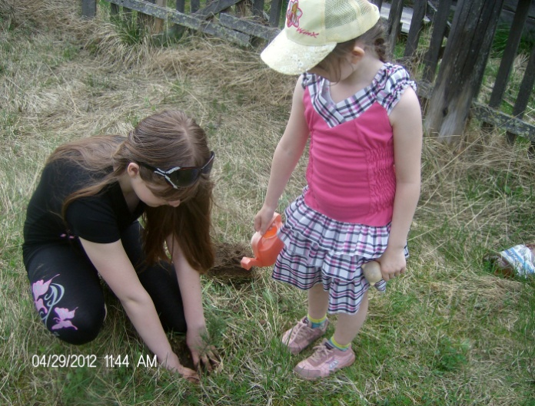

В суровый экологический век природе трудно быть прекрасной, и каждый человек на планете должен ей помочь!

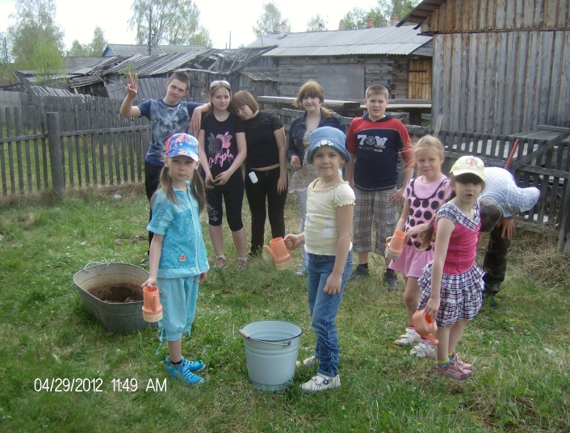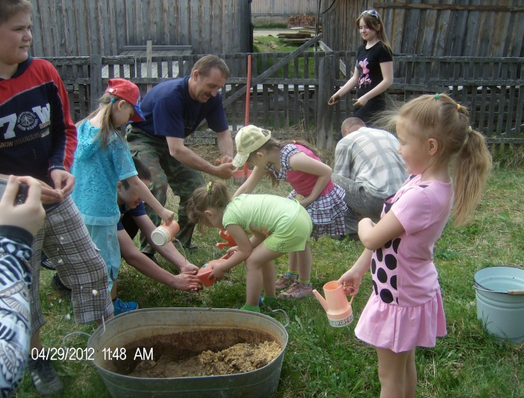

Около школы учащиеся 7 класса высаживали саженцы акации.

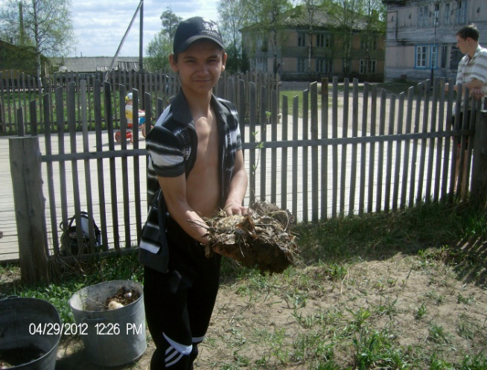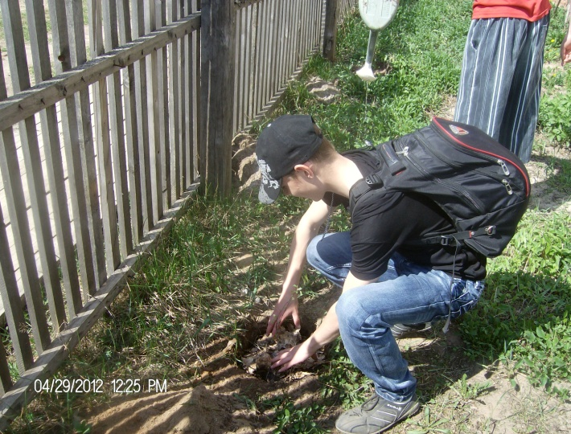

Мальчики и девочки осторожно выкладывали саженцы в ямки и плотно вокруг их трамбовали землю.

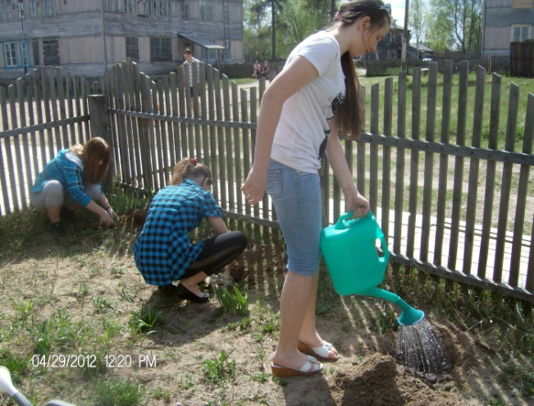

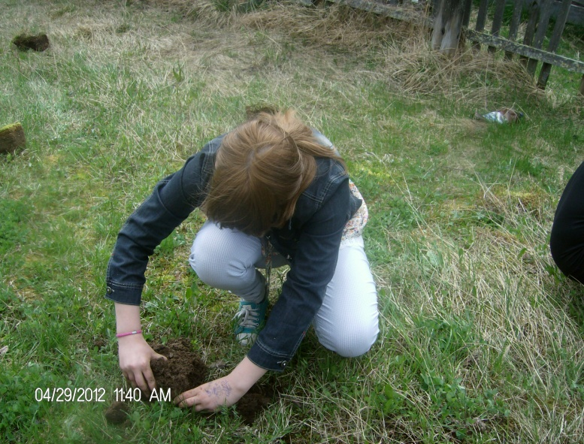И вот на территории школьного двора и детсада появились новые кустарники и еще совсем, совсем маленькие кедры. И когда - ни будь, они будут радовать взгляд прохожих. Надеемся, что бескорыстный поступок лесхоза и труды детей станут хорошим примером для всех остальных. И это начинание подхватят жители поселка, объединенные одной общей идеей защитой окружающей природы, желающие не в мечтах, а в реальности создать тот самый «Зеленый островок в нашем поселке».

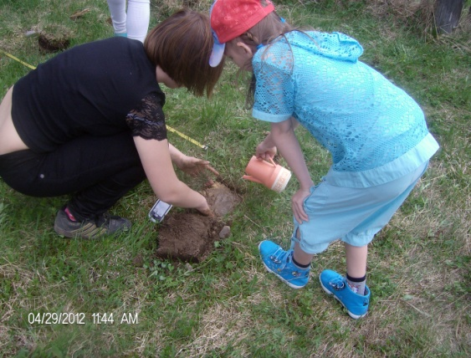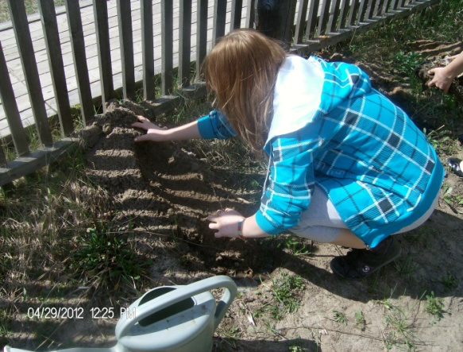

Нам солнце улыбнется веселей,

И каждый день нам радостней покажется,

Когда пройдут по всей родной земле

Отряды наших саженцев